ВОЕННО-СПОРТИВНЫЕ ИГРЫ
By Admin30.04.2017Воспитательная деятельность, Новости
В школе № 44 им.В.Кудзоева патриотическое воспитание молодежи всегда являлось приоритетным направлением в организации воспитательной работы.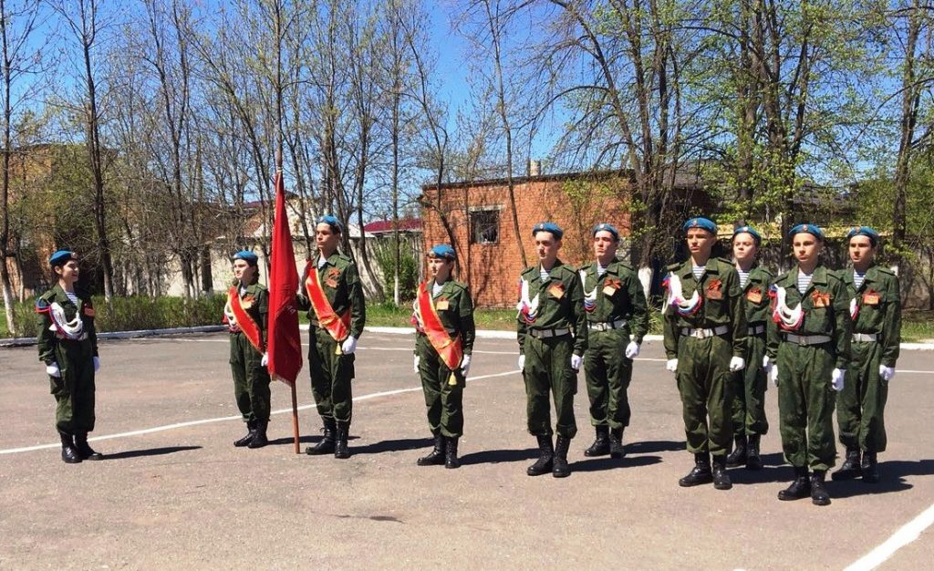
Патриотическое воспитание представляет собой систематическую и целенаправленную деятельность по формированию у учащихся высокого патриотического сознания, чувство верности своему Отечеству, готовности к выполнению гражданского долга и конституционных обязанностей по защите интересов Родины. 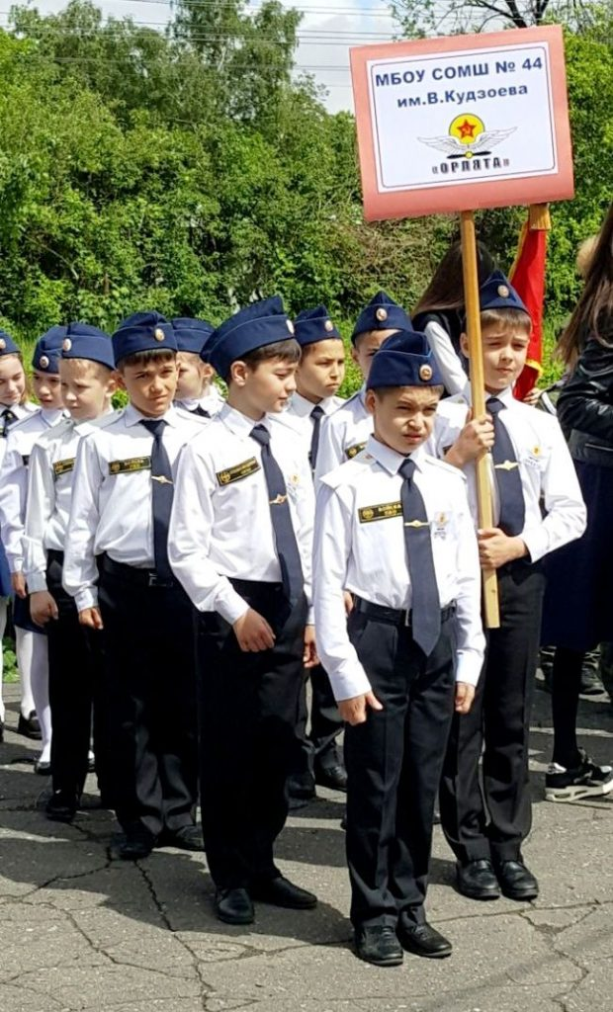
Целями военно-спортивных игр является патриотическое воспитание, разностороннее развитие молодых людей, воспитание гражданственности, повышение престижа воинской службы.
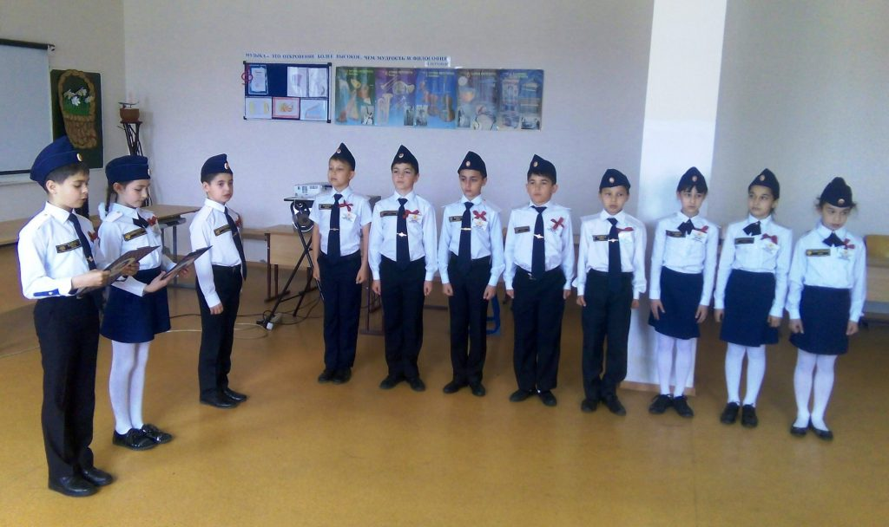

Все три команды нашей школы на муниципальном этапе заняли призовые места:

«Победа» - I место

«Зарница» - III место

«Звездочка» - III место.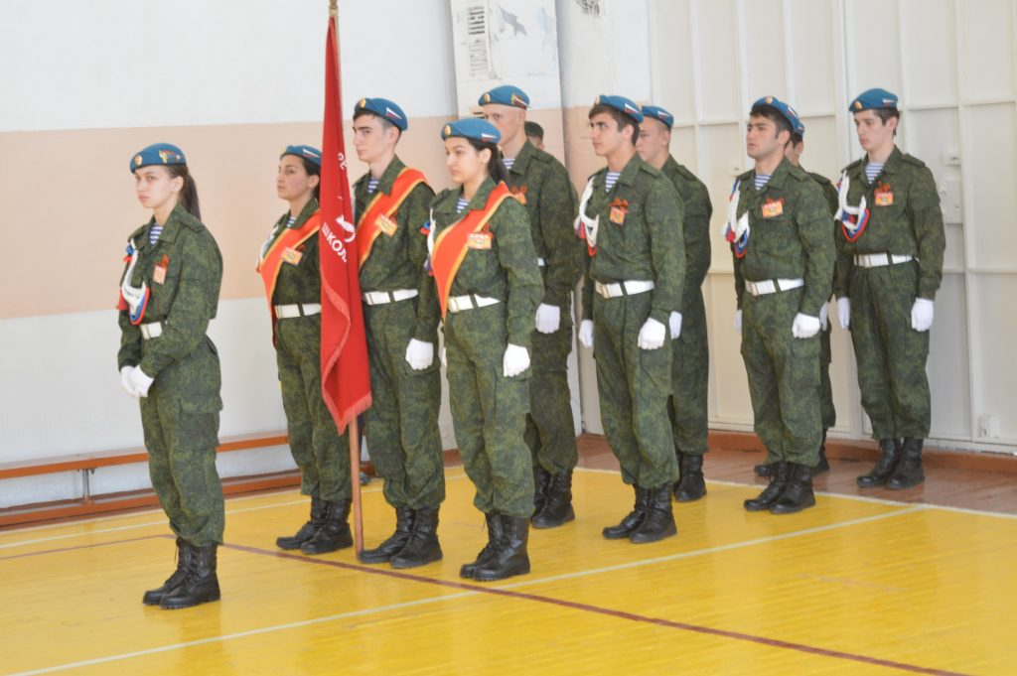
Высокие результаты показали наши команды и в отдельных номинациях.
Все три команды примут участие в республиканских этапах военно-спортивных игр.